ABBとB＆Rが初の完全統合型マシン・セントリック・ロボティクス・ソリューションを発表
ABBロボットはB&Rの自動化ポートフォリオに統合されます

ABBのロボティクス&ディスクリート・オートメーションビジネスの1ユニットであるB&Rは、ABBロボットの自動化ポートフォリオへの統合を発表しました。前例のないレベルでの機械の柔軟性と精度を提供する能力により、機械制御機能を有するロボットを1つのアーキテクチャに統合、製造業者はマスカスタマイゼーションのトレンドを受け入れ、1プロセスのロットサイズを最適化することができます。

ABBのロボットをオートメーションシステムに完全に統合することは、B&Rがマシンオートメーションとロボティクスを単一のソースからマシンビルダに供給できることを意味します。マシンビルダは、B&Rからコントロール、I/O、ドライブのすべてのコンポーネントと共にロボットを購入することができます。

「ABBのロボット・フリートをB&Rのポートフォリオに統合することで、当社は真のワンストップショップとなります。当社は、制御、作動、ロボティクス、センシング、分析、エレクトリフィケーションを中心に、ハードウェアとソフトウェアの統合ソリューションの全範囲を産業用オートメーションのお客さまに提供する唯一の会社です。私たちの強みは、ABB製品とB&R製品を組み合わせて1つのソリューションにする能力にあります。これは、私たちの深いアプリケーションのノウハウに支えられています。これにより、製造業者は、機械を含むあらゆるレベルで、製品サイクルの短縮をサポートし、より多様性のある多品種少ロット生産を可能にする柔軟性を高めることができます」 とABBロボティクス&ディスクリート・オートメーションビジネスのプレジデントであるサミ・アティヤは述べました。

マシンビルダは、多関節ロボット、SCARAロボット、パラレルリンク、パレタイザロボットを含む広範囲のABBロボットから、様々なサイズおよび様々な可搬重量を選択することができます。これは、他のコンポーネントとの高度な同期が必要とされる機械用途、例えばピッキングソリューションにとって特に重要です。機械自動化システムに統合されたABBロボットを用いると、お客さまは、ロボティクスと機械制御間の前例のないレベルの同期から恩恵を受けることになります。ロボットはもはや専用の制御装置を必要としないので、機械とロボットとの間のすべてのインターフェースは排除され、一方、すべての軸およびセンサが共通のネットワーク上で通信するという事実は、以前は想像できなかったマイクロ秒のレベルまで精度を向上させるのです。

また、ロボティクスと自動化を統合することは、開発、診断、および保守のために1つのコントローラおよび1つのエンジニアリングシステムのみが必要とされることを意味し、したがって、ロボットのためだけの余分な制御キャビネットはもはや必要とされず、床面積を節約することになります。

よりユーザーフレンドリなプログラミングは、ロボット制御を機械制御と組み合わせることから得られる、もうひとつの決定的な利点です。1つの開発環境においてロボットアプリケーションをプログラミングし、別の開発環境においてマシンアプリケーションをプログラミングする代わりに、1つのアプリケーションと1つの開発環境のみが存在することになります。これは、開発時間を著しく短縮するのに役立ちます。mappテクノロジーの既製のソフトウェアコンポーネントを用いて、開発者は、特別なロボット言語の知識なしに、ロボットを含むマシンアプリケーションを迅速にセットアップし、構成することができます。

「新しく開発した統合ソリューションにより、マシンビルダがプロセスを強化し、将来に通じるオートメーション投資を行うことを支援することができます。伝統的に、ロボットは、それ独自の制御装置および制御キャビネットを有する自己完結型システムです。エンジニアリング、診断、メンテナンスはすべて専用のシステムを使用して行われ、特定のロボット言語を使用すると、専門のプログラマーが必要になることが多いのです」 とB&Rのマネージングディレクター、ハンス・ウィマーは述べました。「ABBロボットを1つの単純なアーキテクチャに組み込むことで、完全統合型の自動化システムを作成します。マシン開発者にとっては、単一の動作制御軸を統合するか、ロボット全体をマシンに統合するかは、今では何の違いもありません。」

センサとロボットの動きとの間の同期も、一体化により容易になります。B&Rビジョンカメラによる品質検査の結果は、1ミリ秒未満でABBロボットに対する制御コマンドに変換することができるため、欠陥のあるワークピースは、手動の介入または製造プロセスの速度を低下させることなく、製造プロセスから除去することができます。

マシンビルダは、もはや別個のハードウェア、通信ネットワーク、およびアプリケーションを使用する必要がないので、ロボットと他のマシンコンポーネントとの間のはるかに厳密な同期を達成することができます。ロボットの運動および機械のモーション・コントロール軸のすべては、前例のないマイクロ秒精度で調整することができ、機械の生産性およびプロセスの出力を高めます。

ロボットは、他のすべての自動化コンポーネントと同様に、B&Rのユニバーサル・エンジニアリング環境でプログラムされ、一方デジタルツインでは、ユーザは、機械が構築される前に、ロボットを含む機械の全モーションシーケンスをシミュレートし、最適化することができます。これは、エンジニアリング及び開発をより速くかつ安価にし、生産機械においてロボットを活用しようとするマシンビルダにとっての閾値を低下させ、投資に対するリターンを増加させます。
ABB (ABBN: SIX Swiss Ex)
ABB は産業のデジタル変革を推進する技術的リーダーです。130年以上にわたり技術革新の歴史を重ね、ABB は今日、全ての産業を網羅するABB Ability™デジタルプラットフォームを基盤とした、エレクトリフィケーション、インダストリアル・オートメーション、モーションおよびロボティクス&ディスクリート・オートメーションのお客さま本位で世界をリードする4つの事業を展開しています。 ABBのパワーグリッド事業は、2020 年に日立製作所に事業譲渡します。ABBは100カ国以上において、約147,000名の従業員を擁しています。www.abb.com
ABB ロボティクス
ABB ロボティクスは、産業用ロボット、協働ロボット、高度なデジタルサービスのパイオニアです。世界有数のロボティクス・サプライヤとして、53か国、100か所以上で活動しており、さまざまな産業・用途向けに40万以上のロボットソリューションを出荷しています。私たちはお客さまの柔軟性、効率性、安全性、信頼性の向上に貢献するとともに、未来のコネクティブ・コラボレーション・ファクトリー実現に向けて取り組んでいます。 www.abb.com/robotics
さらに詳しい情報については下記へご連絡ください:
ABB広報窓口 | ABB Ltd
Nick O'Donnell | Affolternstrasse 44
Phone: +44 7704 294085 | 8050 Zurich Switzerland
Email: nicholas.odonnell@gb.abb.com | Switzerland

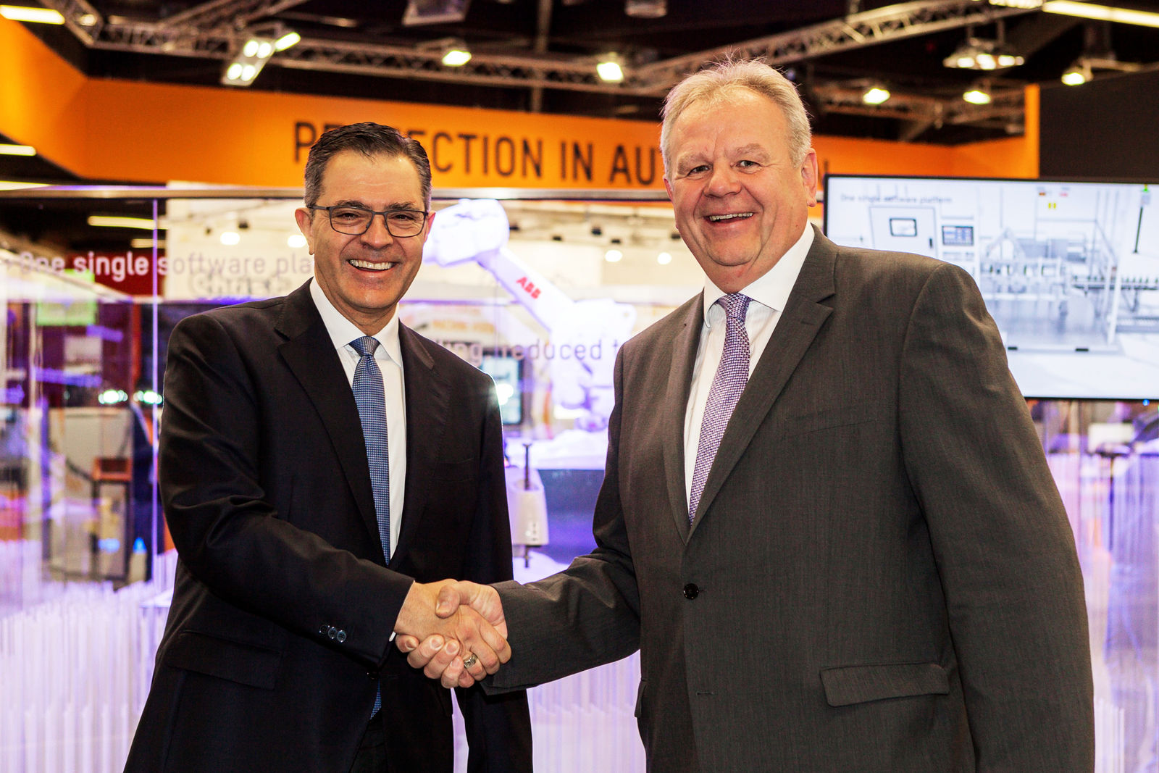
「ABBのロボット・フリートをB&Rのポートフォリオに統合することで、当社は真のワンストップショップとなります。当社は、制御、作動、ロボティクス、センシング、分析、エレクトリフィケーションを中心に、ハードウェアとソフトウェアの統合ソリューションの全範囲を産業用オートメーションのお客さまに提供する唯一の会社です。」 ABBロボティクス&ディスクリート・オートメーションビジネスのプレジデントであるサミ・アティヤは述べました。(写真左より：Sami Atiya / Hans Wimmer)
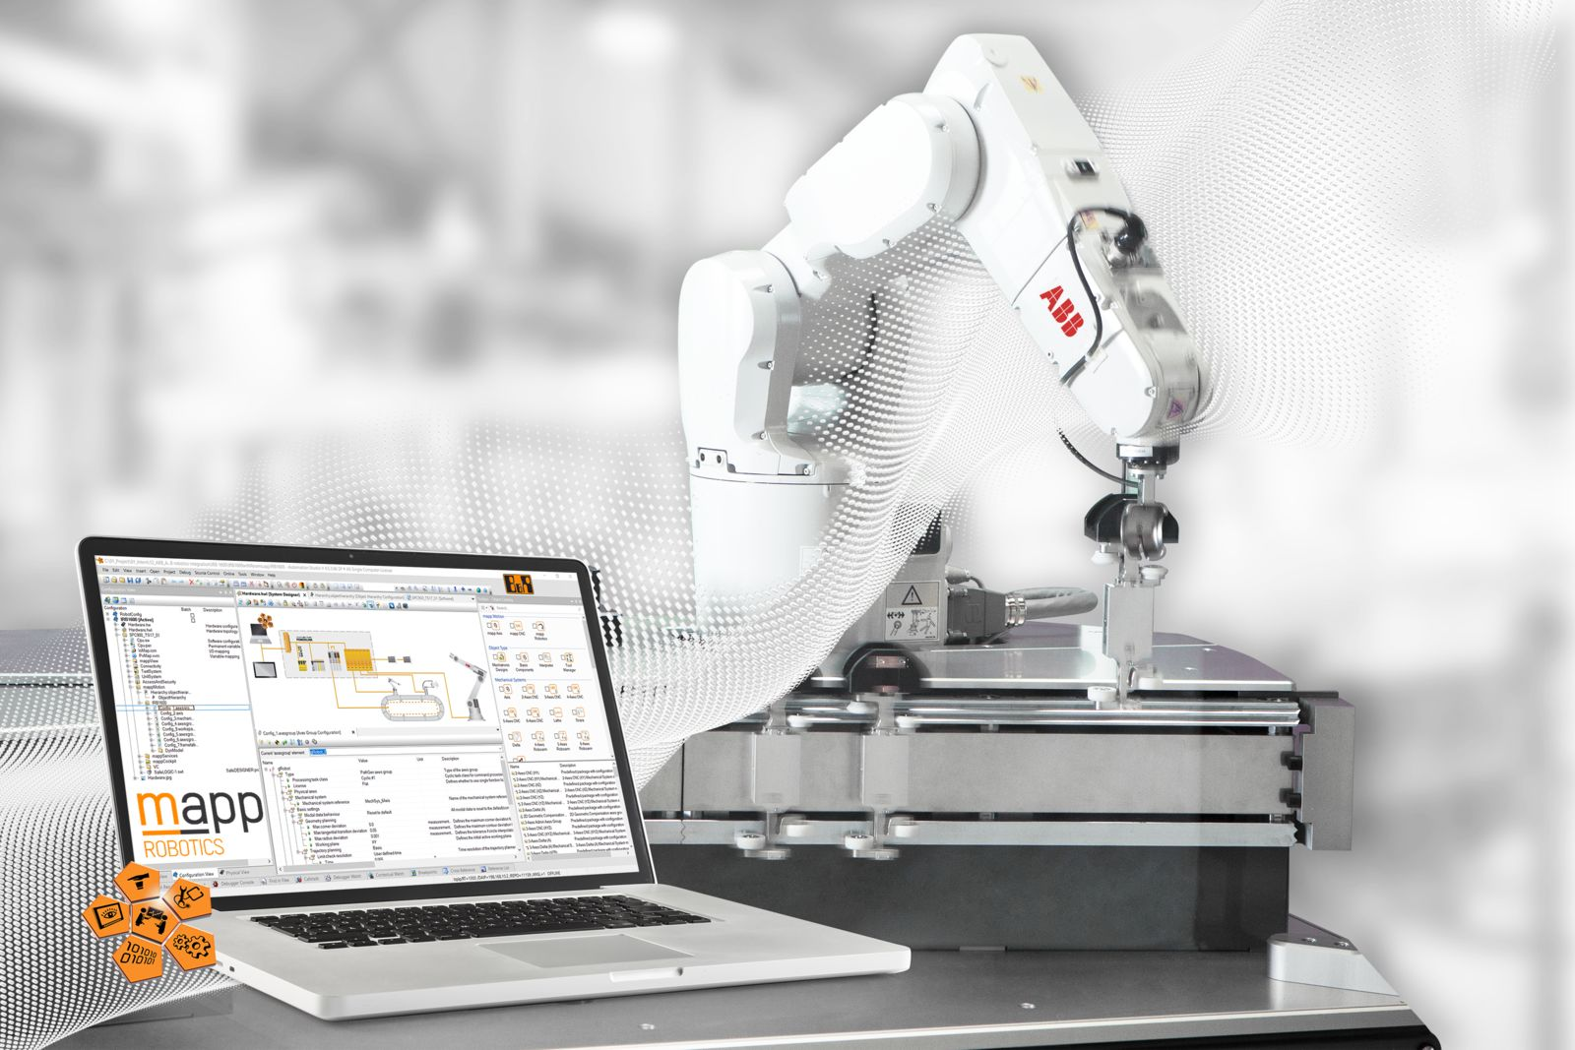
ABBのロボットをオートメーションシステムに完全に統合することは、B&Rがマシンオートメーションとロボティクスを単一のソースからマシンビルダに供給できることを意味します。

B&Rについて
B&Rはオーストリアに本社を置くイノベーティブなオートメーションカンパニーで、世界各地に事務所を展開しています。2017年6月6日より、B&RはABBグループの一員となり、ひとつのビジネスユニットを形成しています。産業用オートメーションのグローバルリーダーとして、B&Rは最先端のテクノロジーと先進的なエンジニアリングを組み合わせ、あらゆる産業のお客様に機械・ファクトリーオートメーション、モーションコントロール、HMI、統合型安全技術など、トータルソリューションをお客様に提供しています。OPCUA、POWERLINKやopenSAFETYなどの産業用フィールドバス通信規格、Automation Studioという強力なソフトウェア開発環境によって、B&Rは常にオートメーションエンジニアリングの新たな未来を描いています。よりいっそうの工程簡素化の実現と、お客様の期待を超えたいというイノベーションスピリットに支えられ、B&Rは産業オートメーションの最前線を走り続けています。
より詳細な情報については、www.br-automation.com/ja をご覧ください。

